|  |  |  |  |  |
| --- | --- | --- | --- | --- |
| **C2_실습과제_9주** | **이름 :** |  | **학번 :** |  |

* **강의내용**

1. 구조체 포인터

struct lecture{

char name[20]; **//강좌명**

int type; **//강좌구분 0:교양, 1:일반선택, 2:전공필수, 3:전공선택**

int credit; **//학점**

int hours; **//시수** };

typedef struct lecture lecture; **//타입 재정의**

char *lectype[] = {"교양", "일반선택", "전공필수", "전공선택"};

char *head[] = {"강좌명", "강좌구분", "학점", "시수"};

int main(){

lecture os = {"운영체제", 2, 3, 3};

lecture c = {"C프로그래밍", 3, 3, 4};

**lecture *p = &os;** **//구조체 포인터 초기화**

printf("%10s %12s %6s %6s\n", head[0], head[1], head[2], head[3]);

**//포인터를 이용한 멤버 접근: 구조체포인터변수 -> 멤버변수, (*구조체 포인터 변수).멤버변수**

printf("%12s %10s %5d %5d\n", **p->name, lectype[p->type], p->credit, p->hours**);

**p = &c;**

printf("%12s %10s %5d %5d\n", **(*p).name, lectype[(*p).type], (*p).credit, (*p).hours**);

return 0;

}

1. 구조체 배열과 포인터

**//구조체 lecture 사용**

int main(void){

lecture course[] = {{"인간과사회", 0, 2, 2}, {"경제학개론", 1, 3, 3}, {"자료구조", 2, 3, 3}, {"모바일프로그래밍", 2, 3, 4}, {"고급C프로그래밍", 3, 3, 4}};

**lecture *p = course;** **//구조체 배열을 가리키는 구조체 배열 포인터 선언 & 초기화**

int i;

printf("%12s %12s %6s %6s\n", head[0], head[1], head[2], head[3]);

for (i = 0; i < arysize; i++)

**//구조체 배열 포인터를 사용한 멤버 참조, (*(p+i)).name 로도 참조 가능**

printf("%16s %10s %5d %5d\n", **(p+i)->name, lectype[(p+i)->type],(p+i)->credit, (p+i)->hours);**

**//또는 printf("%16s %10s %5d %5d\n", p[i].name, lectype[p[i].type], p[i].credit, p[i].hours); 도 가능**

return 0;

}

* 프로그램 과제

1. 7주 실습과제 3번문제를 다음과 같이 수정하시오.

* struct_array_sort() – 구조체 배열을 구조체 포인터 매개변수로 받아 크기순으로 정렬하는 메소드, 반환값 없음, 구조체 배열원소 참조 시 ->을 사용할 것
* struct_array_write() – 구조체 배열을 구조체 포인터 매개변수 받아 배열 원소를 출력하는 메소드, 반환값 없음, 구조체 배열 원소 참조 시 *을 사용할 것

|  |
| --- |
| * 프로그램 소스 |
| * 실행결과 |

1. 은행 계좌를 생성하고 입출금을 처리하는 프로그램을 작성하시오. 제시된 조건 외는 본인 임의로 처리할 것

* 은행 계좌 (계좌번호, 비밀번호, 이름, 잔액)를 표현하는 bankaccount 구조체 선언
* 계좌 생성 시 bankaccount 구조체를 사용하여 계좌 정보 입력(사용자로 부터)
* 비밀번호 검사, 입금, 출금 관련 함수 작성(입출금의 경우 잔액을 리턴 값으로 받음)
* 입금과 출금의 경우 해당 계좌번호를 사용자로부터 입력 받는다.
* 처리할 레코드 개수는 최대 100개
* struct bankaccount createaccount(); //생성된 계좌 반환
* int checkpasswd(char *confirmpass, char *savedpass); //비밀번호 검사
* int deposit(int balance, int amount); // 입금, 비밀번호 검사는 checkpasswd() 사용
* int withdraw(int balance, int amount); // 출금, 비밀번호 검사는 checkpasswd() 사용
* void display(struct bankaccount); //입출금 후 해당 계좌 출력

int main(void) {

do {

printf("\n 종료(0), 계좌생성(1), 입금(2), 출금(3) : ");

scanf("%d", &state);

if( !state ) break; //0이 입력되면 종료

switch(state){

case 1: //계좌생성

case 2: //입금

case 3: //출금

} while(1);

return 0;

}

|  |
| --- |
| * 프로그램 소스 |
| * 실행결과 |

1. 다음과 같이 이차원 배열을 초기화 한 후 출력하는 프로그램을 작성하시오

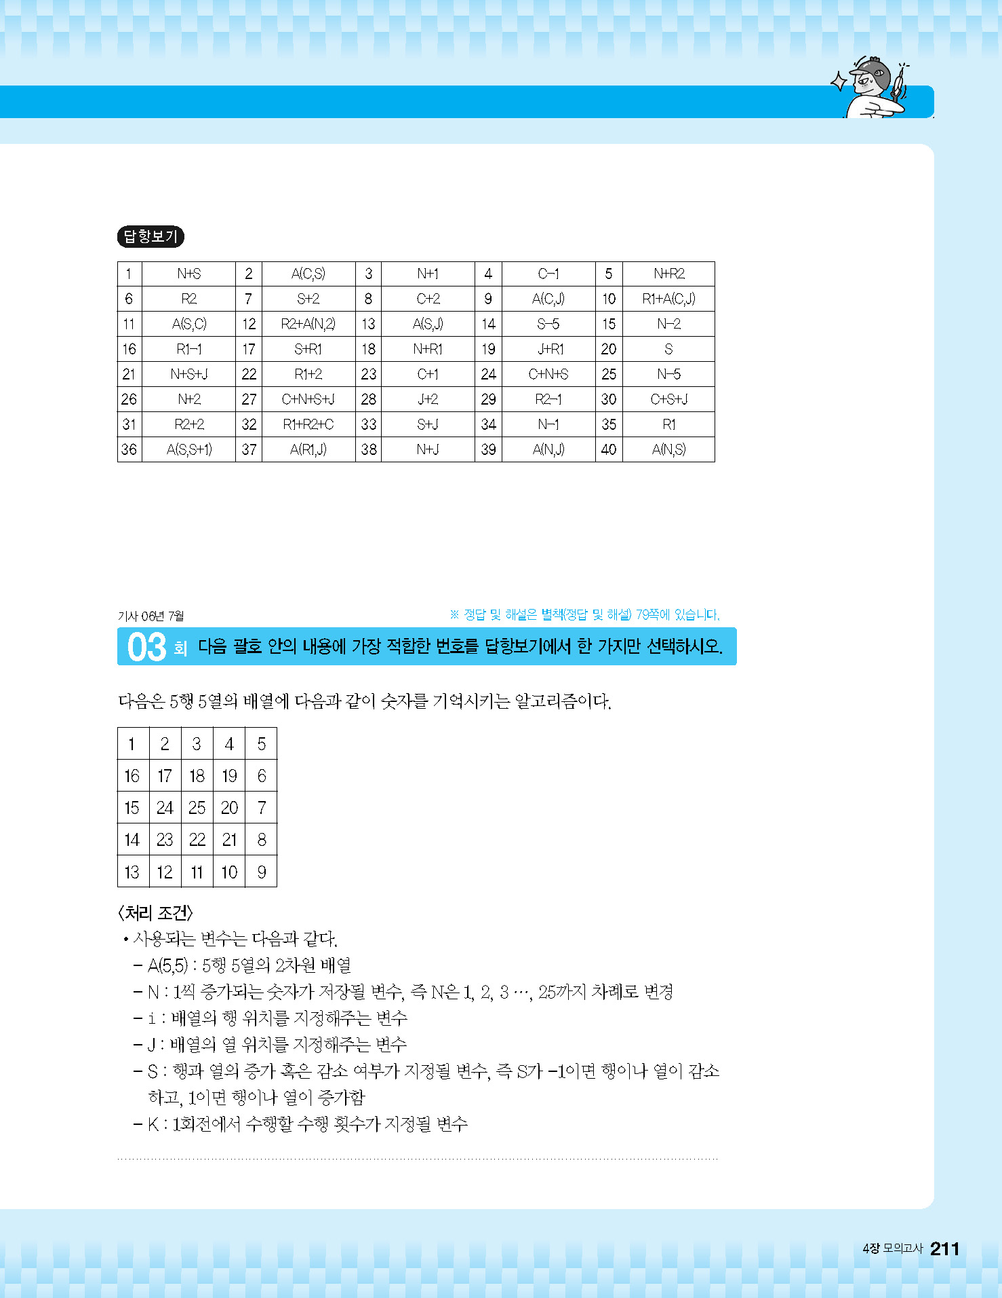

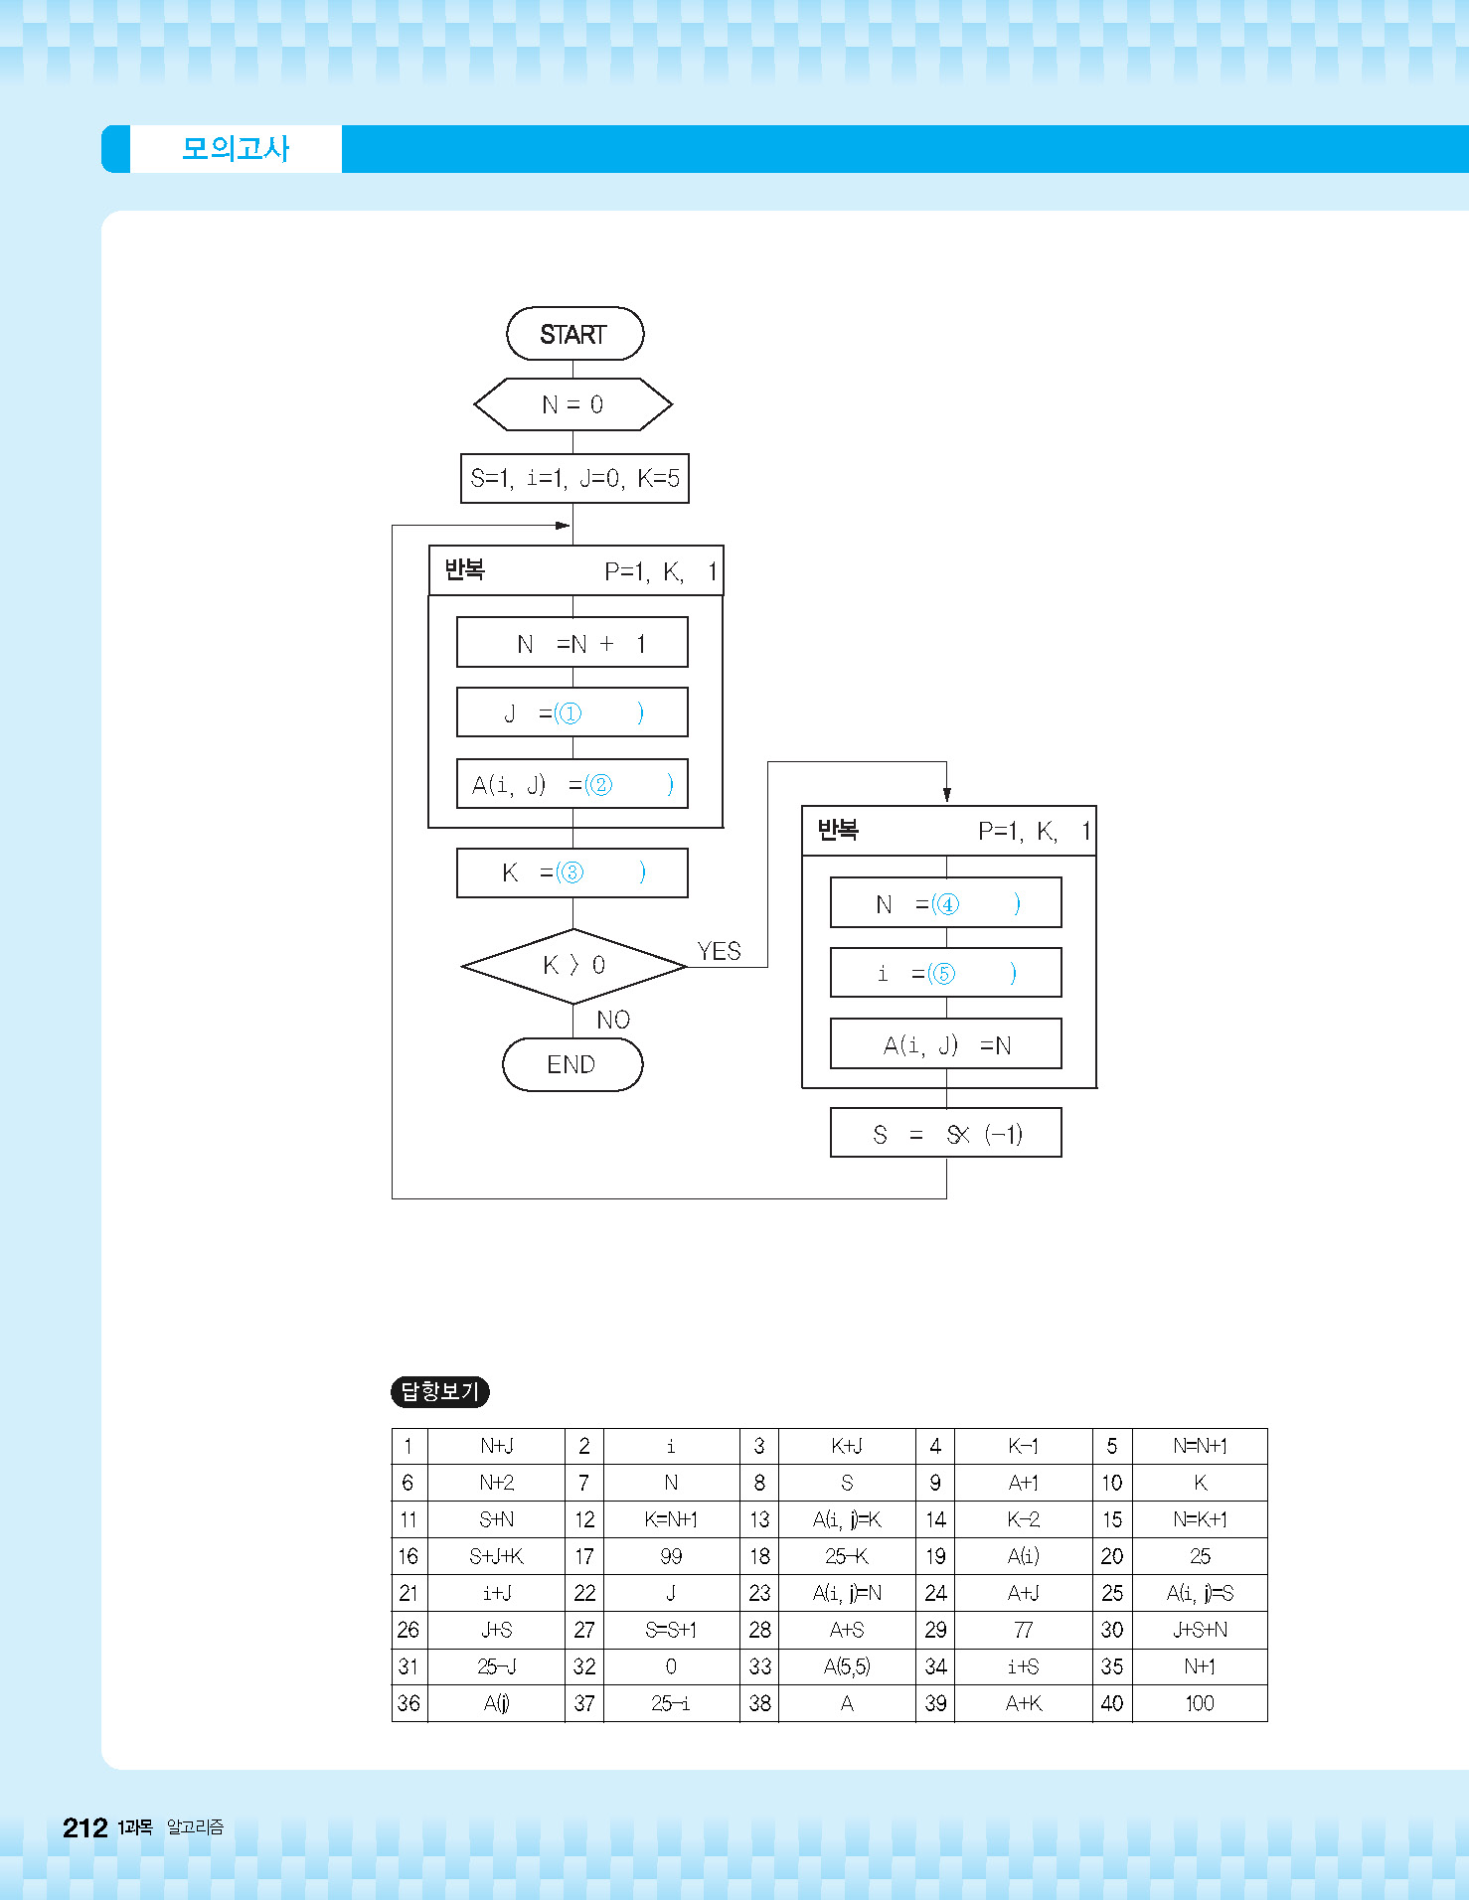

J+S

N

K-1

N+1

i+S

|  |
| --- |
| * 프로그램 소스 |
| * 실행결과 |